Prevence rizikového chování dětí a mládeže

Leden a duben 2015

Při tomto setkání se děti postupně seznamovaly s pojmy, která se vážou k tématu – ZÁVOD.

Kočky v naší pomyslné Kočičí zahradě se připravují na závod. Čertík a Smíšek jsou kamarádi, ale Čertík při závodu zakopl a upadl. Vyhrál tedy Smíšek, který se ještě k tomu vytahuje. Ale vlastně to byl podvod a zde platí, že LEŽ MÁ KRÁTKÉ NOHY… Smíšek se totiž dostává do situace, kdy se při závodu vyskytnou silnější závodníci. Tak se rozhodl, že bude simulovat a dělá, že má poraněnou tlapku. Nakonec však lituje, protože ostatní kočky ho přišly navštívit a litují, že se tedy nemůže zúčastnit ani závěrečné oslavy.

Z toho tedy pro děti vyplynulo, že je lépe přiznat své chování, podvod, slabinu,…než se stále zamotávat do dalších lží. K tomu se vázala dvě další slova MSTA a POMSTA. Rozdíl mezi těmito slovy. Jak se člověk cítí, když se někomu chci pomstít?

Na čem tedy záleží, abychom mohli čestně zvítězit. Na spolupráci, rychlosti, pružnosti, vytrvalosti, strategii, tréninku, procvičování a na dohodě.

Dále budeme navazovat na různá témata týkající se prevence rizikového chování během vyučování a při různých aktivitách ve školní družině. Dle vypracovaného minimálního preventivního plánu školy. Další setkání s panem Tomanem se uskuteční v dubnu.

PŘÁTELSTVÍ, bylo téma v dubnu a navazovalo na lednové setkání. Výměna názorů, jako kompromis mezi kamarády v : lásce, manželství, kamarádství, ke zvířatům, ale i k sobě. Naopak neústupnost je zdrojem hádek, případně rvaček. Též nevhodné příklady chování z počítačových her neprospívá dobrým vztahům.

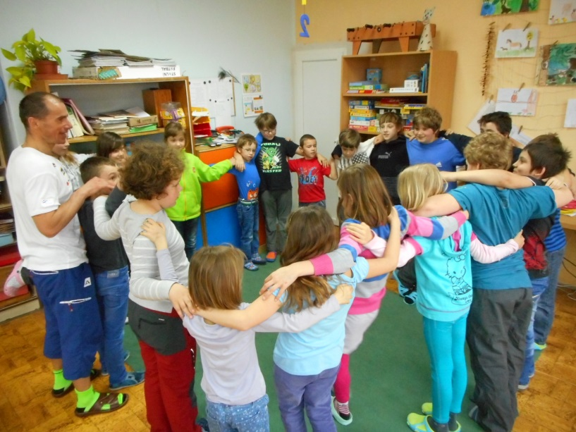

Hra na kouzelné slůvko při vstupu do hradu v partě slušných dětí znělo jinak, než kouzelné slůvko u špatné party. Vždy si slůvko domluvila parta za nepřítomnosti dvou dětí, které měly po vstupu do třídy slůvko odhalit.

Pan Mgr. Toman se zúčastnil rodičovské schůzky ve středu 15. 4. 2015, kde krátce seznámil rodiče se svou prací okresního preventisty (Prevence rizikového chování dětí a mládeže) při Pedagogicko- psychologické poradně v Jičíně. Pohovořil o vztazích rodičů a dětí, různých výchovných chybách a možnosti jejich nápravy. Většina rodičů také využila nabídky jednotlivě pohovořit s panem Tomanem.

